งานป้องกันปราบปราม
วันที่ 1 เดือน มี.ค. พ.ศ.2568
ภาพประกอบ
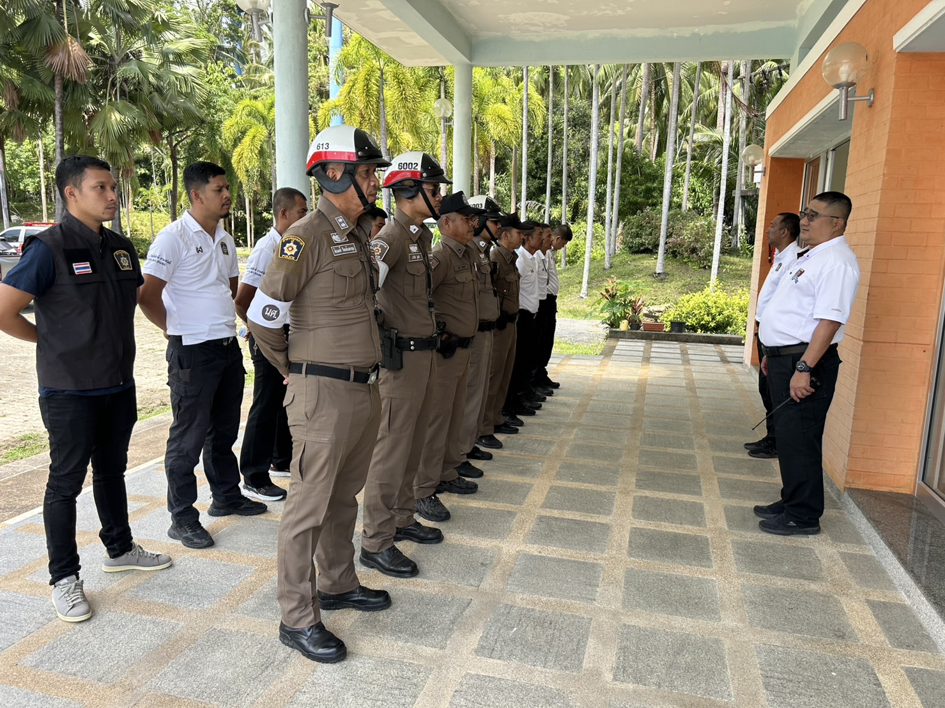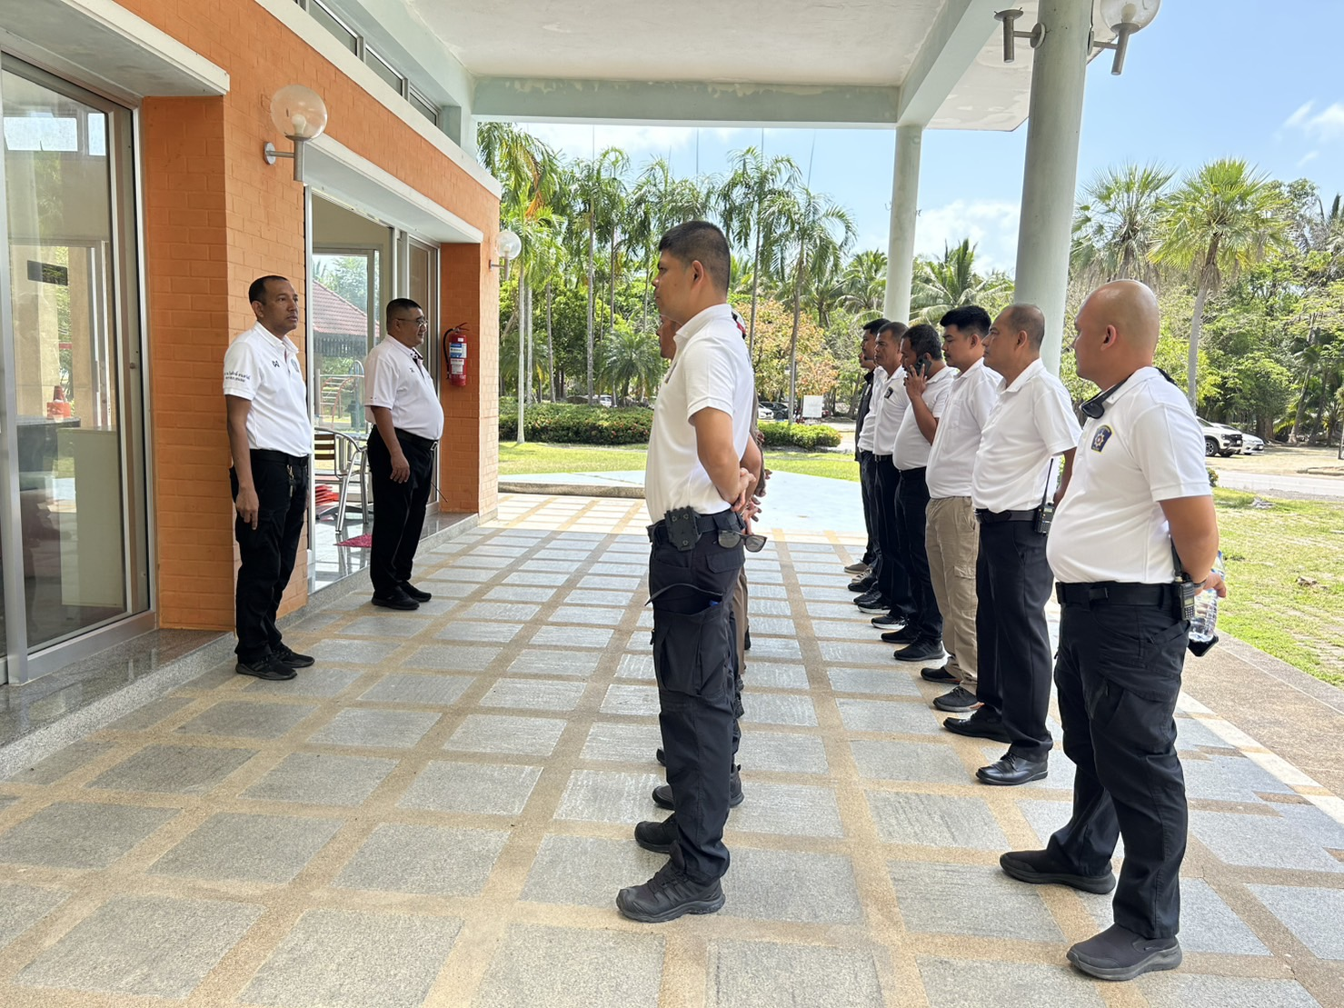
สภ.ขนอม วันที่ 1 มีนาคม 2568 เวลา 08.30 น.
พ.ต.ท.ปฏิภาณ ไชยรักษ์ รอง ผกก.ป.สภ.ขนอม พ.ต.ท.นิกร แก้วเนิน สวป.สภ.ขนอม พร้อมกำลังพล รวมแถวเตรียมความพร้อม เพื่อ รปภ.บุคคลสำคัญ ณ เขาพลายดำ ม.8 ต.ขนอมฯ

วันที่ 12 เดือน มี.ค. พ.ศ.2568
ภาพประกอบ
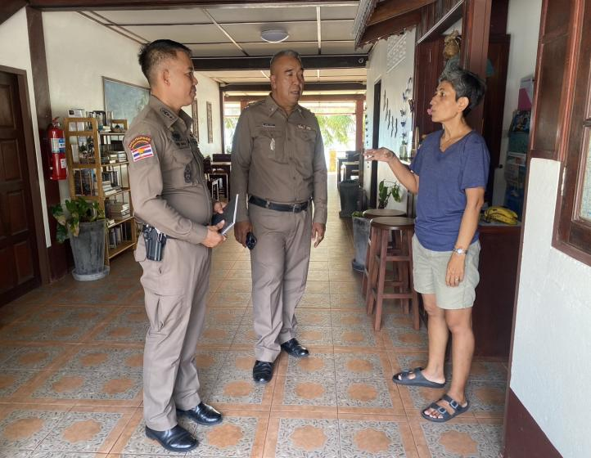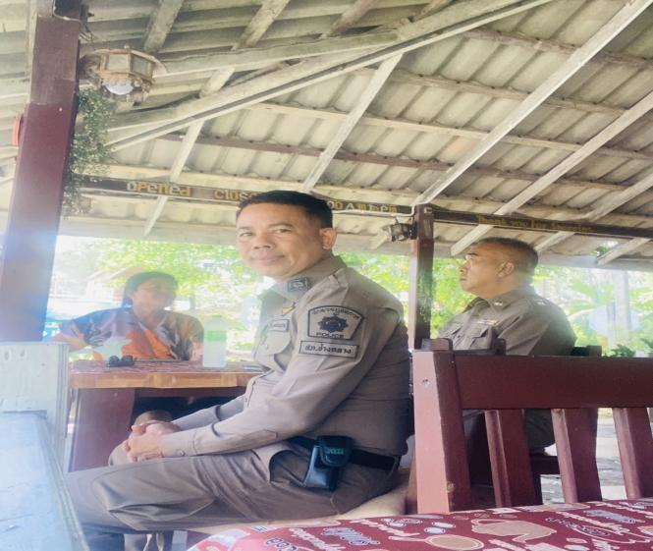
สภ.ขนอม ภ.จว.นศ. ( วันที่ 12 เดือน มี.ค. พ.ศ.2568 ) เวลา 14.00 น. พ.ต.ท.กงกฤช ทองนุ่น รอง ผกก.ป.ฯ ว.4 พบปะประชาชน ณ ม.8 ต.ท้องเนียนฯ

วันที่ 14 เดือน มี.ค. พ.ศ.2568
ภาพประกอบ
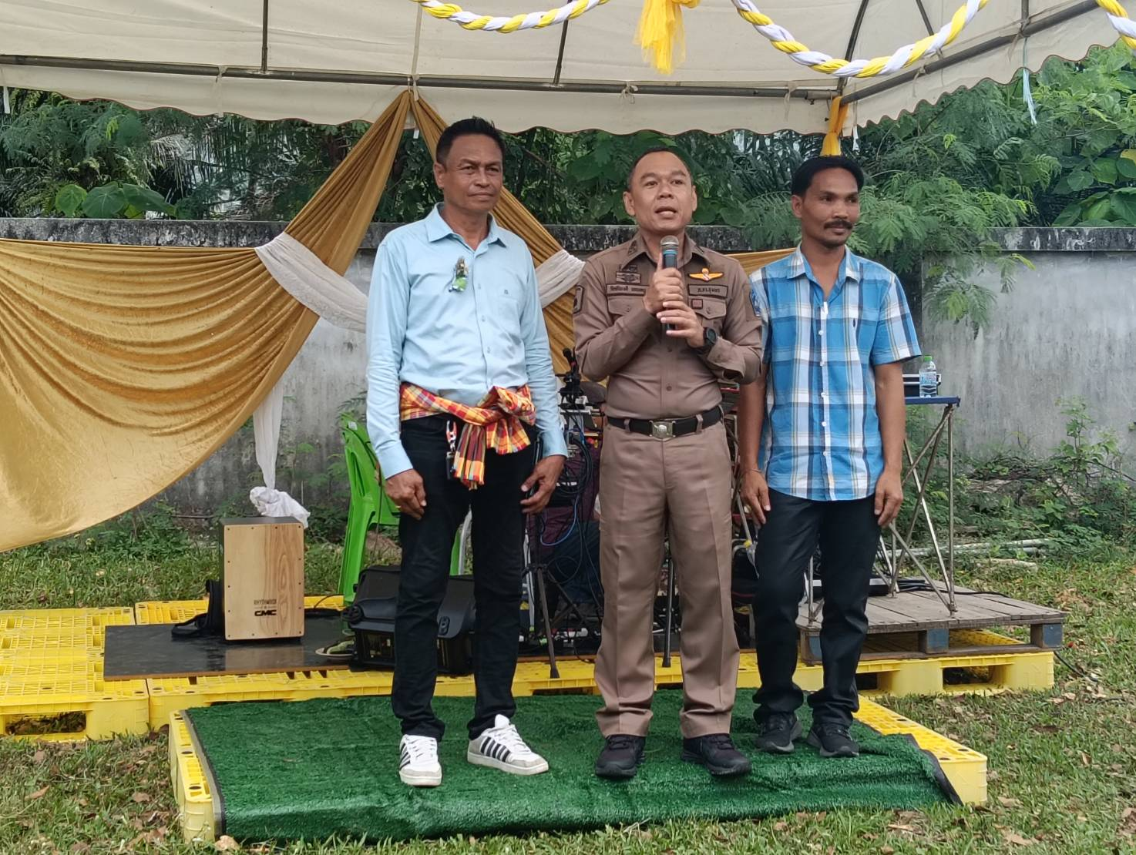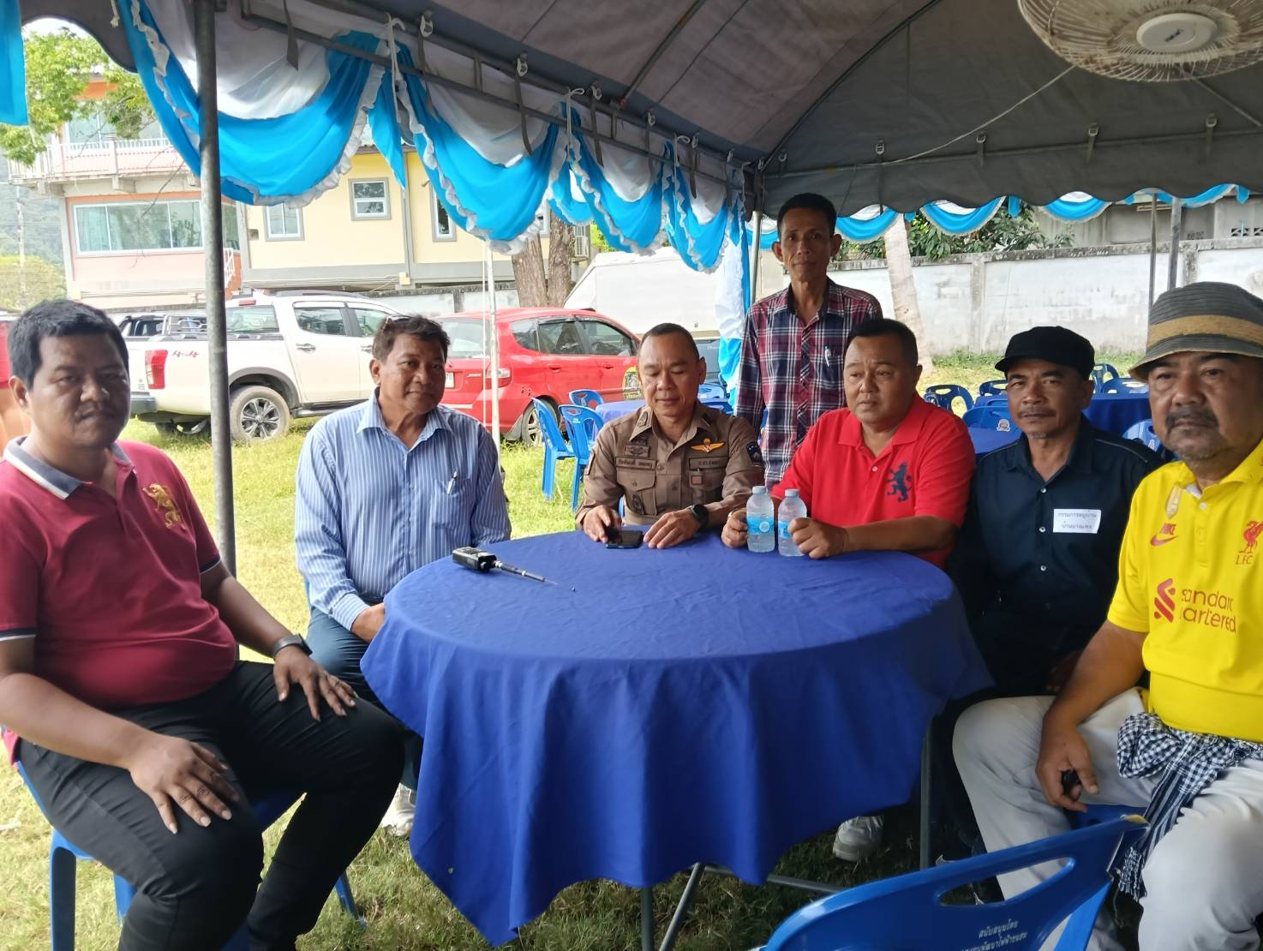
สภ.ขนอม ภ.จว.นศ. ( วันที่ 14 เดือน มี.ค. พ.ศ.2568 ) เวลา 09.30 น. พ.ต.อ.พ.ต.อ.กิตติพงศ์ เทพหนู ผกก.สภ.ขนอม ร่วมพบปะประชาชน ณ พื้นที่บ้านบางแพง ม.1 ต.ท้องเนียนฯ

